Colegio Santa Ana (Fraga)

Hola PEQUEÑOS inventores. Hoy vamos a poner en funcionamiento vuestros INVENTOS.
La MÁQUINA DE FABRICAR SONRISAS
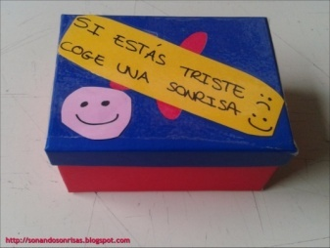
Esta tarea NO debe entregarse. Es única y exclusivamente para que la disfrutéis cada día o cuando tengáis un ratito. Ya sabéis que hemos bajado el ritmo de las actividades para poder saborear lo que nos queda de curso. Sin agobios y sin prisas. Así iremos desarrollando este proyecto que es una manera más de seguir aprendiendo y cuidando nuestras emociones y fortalezas.

¿Cómo funciona tú máquina?
- Busca cada día un ratito para pensar en un motivo que te haga sonreír.
- Mira en la caja si ese MOTIVO ya está escrito. Si no lo está, lo añades.
- Si algún día no se te ocurre nada… solo tienes que abrir la caja para descubrir qué cosas te pueden devolver la sonrisa.

LENGUA: - UD 11 ¡MENUDO INVENTO!
-.No olvides LEER TODOS LOS DÍAS, ya sabes que puedes grabarte y así valoras cómo lo haces.
- APRENDO LA NORMA---GÜE GÜI. PAGINAS 238-239
ACTIVIDAD 1: se pretende que de una forma lúdica fijen auditivamente las palabras con güe, güi y así desarrollar los aprendizajes visual y auditivo. Se sugiere dejar que expresen todas las semejanzas y diferencias entre un pingüino y una cigüeña que se les ocurra. Después, ayudarles a identificar que en el nombre de ambas aves aparecen dos puntitos que no habían aparecido en las letras que ya han visto, de modo que trabajen las letras que se estudian en este apartado. Comprobar que pronuncian bien güe y güi (y no lo confundan con gue y gui).
ACTIVIDAD 7: DICTADO. Ya sabes que lo puedes hacer en el entorno digital.

UD DIGITAL---RECURSOS INTERACTIVOS—TU PROFESOR TE RECOMIENDA:
Aprendo la norma: atención visual.
Aprendo la norma: deletreo.
Aprendo la norma: dictado de palabras.
Aprendo la norma: huerto de palabras.

CUADERNILLO DE LENGUA …página 20. Aprendo la norma: güe y güi

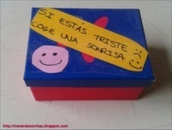
Ahora que has practicado, puedes aprovechar para mirar en tu MÁQUINA de FABRICAR SONRISAS y observar si hay palabras que pudieran llevar esos dos puntitos tan curiosos (güe / güi) o palabras que suenen gue / gui.
Si no aparecen puedes INGENIAR un modo de incluirlas en otro papel.

Clase TEAMS
Te invitamos a una nueva clase a través de la aplicación TEAMS el viernes a las 13 horas. Ya sabes que la asistencia NO es obligatoria. La duración de la misma será de 45 minutos y la vamos a destinar a lo siguiente:
- Hace un tiempo te pedimos que fabricaras un librito con adivinanzas. Aprovecharemos esta clase para jugar con ellas. Así que mira si aún lo conservas. Si no lo tienes, no hay problema. Entre todos pasaremos un rato divertido.

OPCIONAL
